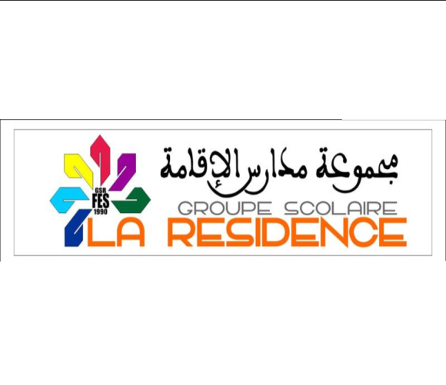

**MATERNELLE - PRIMAIRE - COLLEGE - LYCEE**

**Tél : 0535. 60.35.35 Fax : 0535.60.44.44**

**Liste de fournitures Scolaires**

**6ème année du primaire Année scolaire 2023/2022**

**Méthode de lecture :**

* **Croque-feuilles 6ème (Le nouveau) Natan. Livre de l’élève.**
* **Croque-feuilles 6ème (Le nouveau) Nathan. Cahier d’exercices.**
* **Parcours français (6ème année de l’enseignement fondamental) livre de l’élève**

**(Nouvelle édition 2022)**

* **Parcours cahier d’activités pratiques 6ème année de l’enseignement primaire.**
* **Dictionnaire Le Robert micro**

**Sciences :**

**\* Les Cracks + en sciences CE6.  
STEM adapté au programme marocain.**

**Les Maths :**

**\* Micro Maths 6ème Année de l’enseignement primaire CE6 Edition Les juniors**

**« Adapté au programme marocain ».**

**Anglais :**

**\*Explore our world 6 (student’s book)**

**\*Explore our world 6 (work book)**

**(second Edition)**

**Informatique :**

* Informatique et Robotique au primaire n°6 Manuel de l’élève
* Un cahier de 50 pages

**Cahiers :**

Un cahier de 200 pages Grand format – grands carreaux --- leçons

Un cahier de 200 pages   (couverture blanche) --- contrôles

Un cahier de 200 pages (couverture grise) --- aide mémoire

Un cahier de 100 pages (couverture rouge) --- classe

Un cahier de 100 pages (couverture noire) --- essai

Un cahier de textes

Un porte-documents

Un paquet de doubles feuilles blanches – grand format

### Autres fournitures

1 trousse, une règle graduée , un crayon HB N°2, 3 stylos à bille (1vert, 1 bleu, 1 noir), un taille-crayon, une gomme, une boîte de crayons de couleur, 1 tube de colle UHU, un paquet d’étiquettes, des stylos feutres, compas, équerre, rapporteur, une ardoise, une boîte de craie

blanche, une brosse, chamoisine.

**Un tablier**

**N B : Les livres doivent être couverts avec étiquettes dessus.**

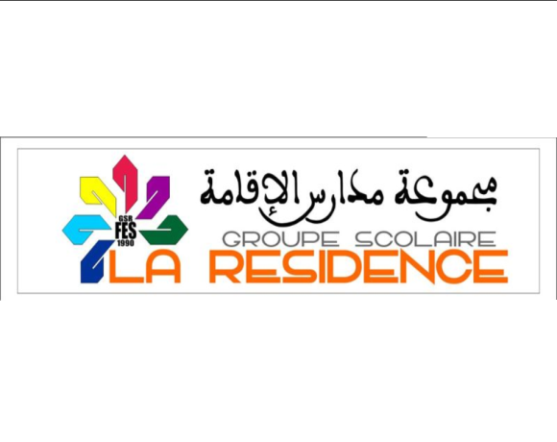

**MATERNELLE - PRIMAIRE - COLLEGE - LYCEE**

**Tél : 0535. 60.35.35 Fax : 0535.60.44.44**

**لائــحـــة الأدوات الـــمــــدرســــيــــة**

**الــقــســم السادس من التعليم الابتدائي السنة الدراسية 2022/2023**

***الكتب :***

**منار اللغة العربية للسنة السادسة من التعليم الابتدائي**

**في رحاب التربية الإسلامية للسنة السادسة من التعليم الابتدائي**

**فضاء النشاط العلمي للسنة السادسة من التعليم الابتدائي**

**المسار في الاجتماعيات للسنة السادسة من التعليم الابتدائي**

**الأساس في التربية التشكيلية للسنة السادسة من التعليم الابتدائي**

**الجيد في الرياضيات للسنة السادسة من التعليم الابتدائي**

***الدفاتر :***

دفتر 50 ورقة غلاف أبيض " دفتر المراقبة المستمرة"

دفتر 50 ورقة غلاف أزرق " دفتر الإنشاء"

دفتر 50 ورقة غلاف أحمر " دفتر القراءة"

دفتر 50 ورقة غلاف وردي " دفتر الاجتماعيات"

دفتر 50 ورقة غلاف أصفر " دفتر القواعد"

دفتر 24 ورقة غلاف بني " دفتر النشاط العلمي"

دفتر 50 ورقة غلاف برتقالي "دفتر القسم"

دفتر 50 ورقة غلاف أخضر " دفتر التربية الإسلامية"

أوراق مزدوجة "حجم صغير"

دفتر 100 ورقة غلاف أسود "دفتر المنزل"

***الرياضيات:***

دفتر 100 ورقة غلاف أصفر " دفتر الرياضيات"

2 دفاتر 100 ورقة غلاف أزرق " دفتر القسم" غلاف أبيض "دفتر المراقبة"

دفتر الأعمال التطبيقية من الحجم الكبير " الهندسة"

دفتر 24 ورقة "قواعد الرياضيات" غلاف رمادي

الأدوات الهندسية + ورق ميليميتري + أنسوخ.

دفتر 100 ورقة غلاف برتقالي "دفتر الدعم"

***باقي الأدوات :***

كرز - أقلام جافة (أزرق- أسود- أخضر- أحمر) - قلم الرصاص- مسطرة- أقلام ملونة- ممحاة -

مبراة- مقص.

**ملحوظة :** المرجو مراعاة الكتب المدرسية الصادرة عن وزارة التربية الوطنية:

و المقررة للموسم الدراسي 2022/2023. ( الكتب مغلفة مع كتابة الأسماء عليها )